# **Entrega 0: Análisis del dominio**

**Fecha de entrega: 22 de abril**

Para empezar, vamos a hacer un análisis preliminar del sistema: queremos identificar casos de uso y usuarios involucrados. Para ello, se solicita:

1. Modelar los Casos de Uso del dominio.
2. Modelar Diagramas de Clases en UML para comunicar el Diseño de los CU.
3. Definir Atributos de calidad y Requerimientos No Funcionales en base al Contexto del Sistema.

**1-Modelado de los Casos de Uso del Dominio**

**Diagrama de Caso de Usos**

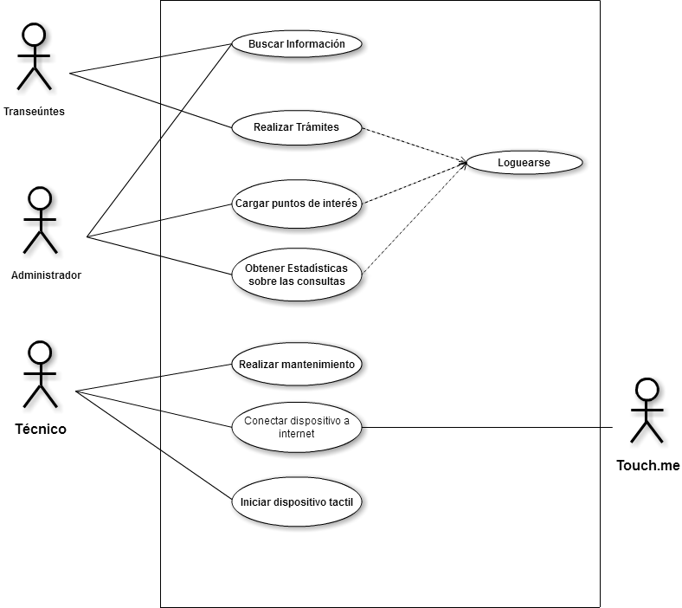

|  |  |
| --- | --- |
| **Nombre:** Loguearse | |
| **Descripción:** El usuario debe loguearse al sistema | |
| **Actor:** Administrador / Transeúnte | |
| **Precondición:** | |
| **Flujo Normal** | **Flujo Alternativo** |
| 1. El sistema muestra por pantalla la opción de loguearse |  |
| 2. El usuario ingresa DNI y contraseña |  |
| 3. El sistema verifica si es correcto | 3.1 El sistema muestra por pantalla el error |
|  | 3.2 El sistema muestra por pantalla que se loguee de vuelta |
|  | 3.3 El usuario ingresa DNI y contraseña |
| 4. El sistema ingresa al sitio |  |
|  |  |
|  |  |
|  |  |
|  |  |
|  |  |
|  |  |
|  |  |
| **Observaciones:**  El usuario debe ser mayor de 18 años. | |
| **Poscondición:** | |

|  |  |
| --- | --- |
| **Nombre:** Buscar Información | |
| **Descripción:** El usuario desea buscar información dependiendo de algunos criterios | |
| **Actor:** Administrador / Transeúnte | |
| **Precondición:** | |
| **Flujo Normal** | **Flujo Alternativo** |
| 1. El sistema muestra por pantalla las opciones de búsqueda |  |
| 2. El usuario selecciona los criterios de búsqueda e ingresa según la búsqueda |  |
| 3. El sistema muestra por pantalla el resultado de la búsqueda |  |
| 4. El sistema muestra por pantalla si desea realizar otra búsqueda |  |
|  |  |
|  |  |
|  |  |
|  |  |
|  |  |
|  |  |
|  |  |
|  |  |
|  |  |
| **Observaciones:** | |
| **Poscondición:** | |

|  |  |
| --- | --- |
| **Nombre:** Cargar Puntos de Interés | |
| **Descripción:** El usuario puede cargar nuevos puntos de interés | |
| **Actor:** Administrador | |
| **Precondición:** Loguearse | |
| **Flujo Normal** | **Flujo Alternativo** |
| 1. El sistema muestra la opción de cargar puntos |  |
| 2. El usuario ingresa los puntos a cargar |  |
| 3. El sistema valida los puntos cargados | 3.1 El sistema muestra por pantalla que hubo error |
|  | 3.2 El sistema muestra por pantalla la opción de ingresar nuevamente los puntos |
|  | 3.3 Se debe ir al punto 2 |
| 4. El sistema muestra por pantalla si quiere realizar otra carga de puntos |  |
|  |  |
|  |  |
|  |  |
|  |  |
|  |  |
|  |  |
|  |  |
| **Observaciones:** | |
| **Poscondición:** | |

|  |  |
| --- | --- |
| **Nombre:** Obtener estadísticas sobre la consulta | |
| **Descripción:** El usuario podrá obtener información sobre las estadísticas de determinada consulta | |
| **Actor:** Administrador | |
| **Precondición:** Loguearse | |
| **Flujo Normal** | **Flujo Alternativo** |
| 1. El sistema muestra por pantalla la opción de obtener estadísticas |  |
| 2. El usuario ingresa la consulta |  |
| 3. El sistema valida la consulta | 3.1 El sistema muestra por pantalla que hubo un error |
|  | 3.2 Se debe ir al punto 1 |
| 4. El sistema muestra por pantalla el resultado |  |
| 5. El sistema muestra por pantalla si quiere realizar otra consulta |  |
|  |  |
|  |  |
|  |  |
|  |  |
|  |  |
|  |  |
|  |  |
| **Observaciones:** | |
| **Poscondición:** | |

|  |  |
| --- | --- |
| **Nombre:** Realizar Trámites | |
| **Descripción:** El usuario puede realizar los trámites que desee | |
| **Actor:** Transeúnte | |
| **Precondición:** Loguearse | |
| **Flujo Normal** | **Flujo Alternativo** |
| 1. El sistema muestra por pantalla las opciones de trámites |  |
| 2. El usuario elige la opción del trámite que desee |  |
| 3. El sistema muestra por pantalla el formulario dependiendo del trámite |  |
| 4. El usuario ingresa los datos |  |
| 5. El sistema valida dichos datos | 5.1 El sistema muestra por pantalla que hay error |
|  | 5.2 Se debe ir al punto 4 |
| 6. El sistema muestra por pantalla el resultado del trámite |  |
| 7. El sistema muestra por pantalla si quiere realizar otro trámite |  |
|  |  |
|  |  |
|  |  |
|  |  |
|  |  |
| **Observaciones:** | |
| **Poscondición:** | |

**2- Modelado del Diagrama de Clases en UML para comunicar el diseño de los CU.**

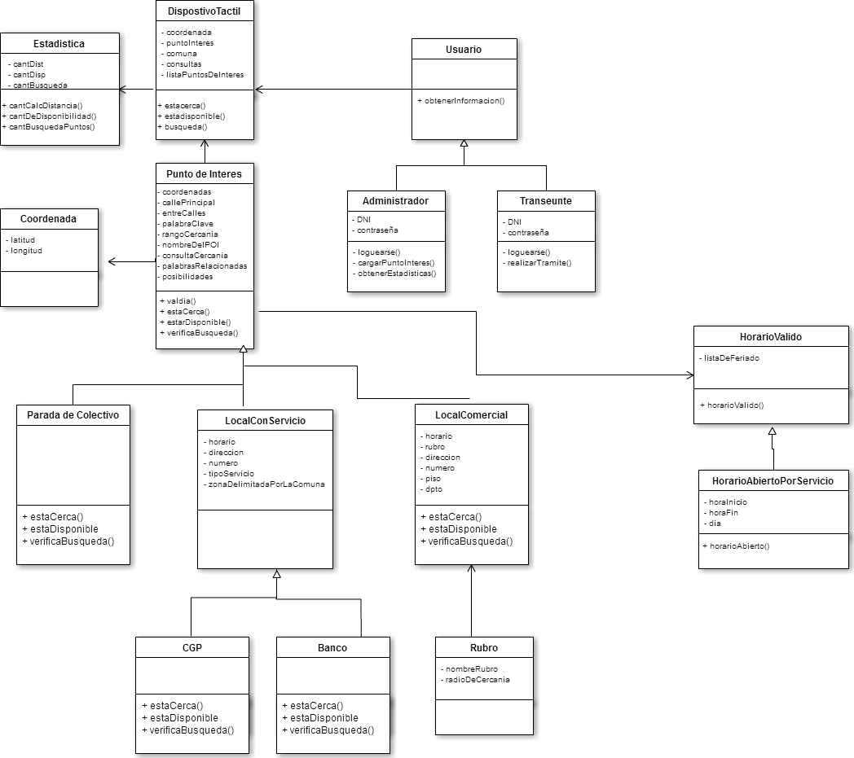

**3- Definición de Atributos de Calidad y Requerimientos No Funcionales en base al Contexto del Sistema.**

**Atributos de Calidad**

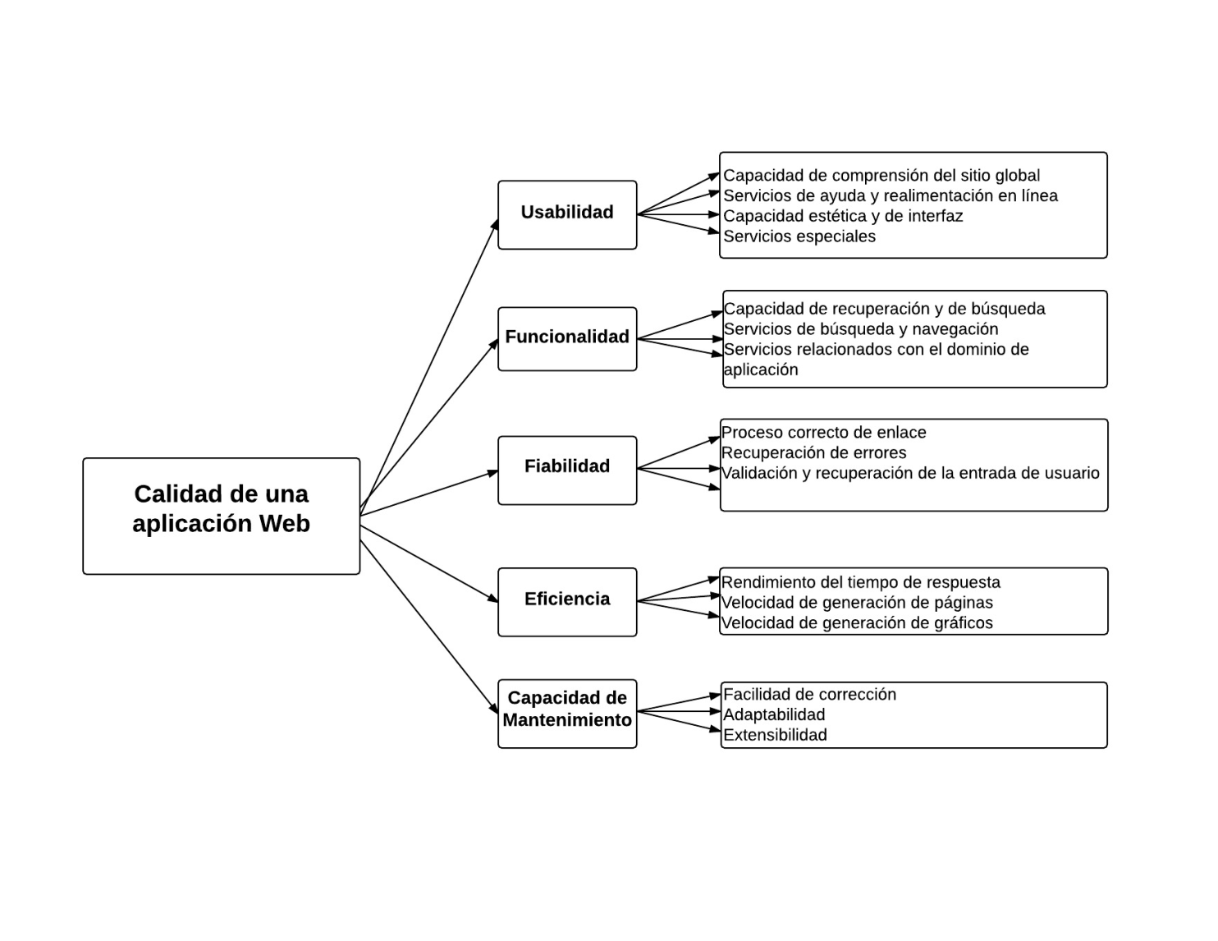

**REQUERIMIENTOS**

Un requerimiento es una característica que el sistema debe tener o es una restricción que el sistema debe satisfacer para ser aceptada por el cliente.

**REQUERIMIENTOS NO FUNCIONALES**

Son aquellos requerimientos que no se refieren directamente a las funciones específicas que entrega el sistema

|  |  |  |
| --- | --- | --- |
| **Número** | **Requerimiento** | **Descripción** |
| RNF 1 | USABILIDAD - Comprensión, estética e Interfaz | El 70% de los usuarios que ingresen al sitio deben poder pasar un first click test sobre las funcionalidades principales |
| RNF 2 | USABILIDAD - Retroalimentación | Se debe usar Google Analytics para establecer reportes mensuales sobre el uso de la aplicación y cómo mejorarlo. |
| RNF 3 | FUNCIONALIDAD - Recuperación y búsqueda | Se deben poder mostrar al menos hasta 10 resultados en pantalla ante una búsqueda. |
| RNF 4 | FIABILIDAD - Validación de usuario | El acceso al backoffice y manejo de trámites debe estar limitado por el uso de un usuario y contraseña cifrados. |
| RNF 5 | FIABILIDAD - Errores | Cuando los usuarios encuentren un error, se les debe mostrar un mensaje apropiado, comprensible y claro. |
| RNF 6 | EFICIENCIA - Rendimiento | Las búsquedas deben demorar menos de 30 segundos en completarse. |
| RNF 7 | EFICIENCIA - Carga de páginas e imágenes | Los REQUEST generados por páginas e imágenes deben tardar menos de 10 segundos en resolverse. |
| RNF 8 | MANTENIMIENTO - Facilidad de corrección | Al detectarse un error, su corrección debe consumir menos de 8 horas de desarrollo. |